33. 아래의 테이블을 Study_Exam2라는 데이터베이스 안에 생성하라. 그리고 컴퓨터 공학과 학생들을 조회하라.
IF OBJECT_ID('STUDENT') IS NOT NULL
DROP TABLE STUDENT
GO
IF OBJECT_ID('MAJOR') IS NOT NULL
DROP TABLE MAJOR
GO
IF OBJECT_ID('SUBJECT') IS NOT NULL
DROP TABLE SUBJECT
GO
IF OBJECT_ID('STUDENT_SUBJECT') IS NOT NULL
DROP TABLE STUDENT_SUBJECT
GO
CREATE TABLE MAJOR --학과테이블
(
MajorCode NCHAR(2) NOT NULL PRIMARY KEY,
MajorName NVARCHAR(20) NOT NULL DEFAULT ''
)
GO
CREATE TABLE STUDENT --학생테이블
(
SNO NCHAR(8) NOT NULL PRIMARY KEY,
Name NVARCHAR(20) NOT NULL DEFAULT '',
MajorCode NCHAR(2) NOT NULL DEFAULT ''
FOREIGN KEY REFERENCES MAJOR (MajorCode) ,
Address NVARCHAR(60) NOT NULL DEFAULT '',
Tel NVARCHAR(15) NOT NULL DEFAULT ''
)
GO
CREATE TABLE SUBJECT --과목테이블
( SubjectCode NCHAR(2) NOT NULL PRIMARY KEY,
SubjectName NVARCHAR(20) NOT NULL DEFAULT '',
ProfessorName NVARCHAR(20) NOT NULL DEFAULT ''
)
GO
CREATE TABLE STUDENT_SUBJECT --수강테이블
(
SNO NCHAR(8) NOT NULL DEFAULT '',
SubjectCode NCHAR(2) NOT NULL DEFAULT '',
CONSTRAINT pk_STUDENT_SUBJECT PRIMARY KEY(SNO, SubjectCode)
)
GO

INSERT MAJOR VALUES('01','컴퓨터공학과')
INSERT MAJOR VALUES('02','기계공학과')
INSERT MAJOR VALUES('03','경영학과')

INSERT STUDENT VALUES('0727001','김태힉','01','서울시 구로구','02-111-1111')
INSERT STUDENT VALUES('0727002','류승법','01','서울시 영등포구','02-222-2222')
INSERT STUDENT VALUES('0757003','남샹미','02','서울시 구로구','02-333-3333')
INSERT STUDENT VALUES('0757004','오성언','02','안산','02-555-5555')
INSERT STUDENT VALUES('0767005','안상돼','03','서울시 구로구','02-777-7777')

INSERT SUBJECT VALUES('01','컴퓨터구조','임신일')
INSERT SUBJECT VALUES('02','C++','원양선')
INSERT SUBJECT VALUES('03','Visual Basic','유조선')
INSERT SUBJECT VALUES('04','기계역학','위생수')
INSERT SUBJECT VALUES('05','공학수학','유산균')
INSERT SUBJECT VALUES('06','경영의 이해','재철소')

INSERT STUDENT_SUBJECT VALUES('0727001','01')
INSERT STUDENT_SUBJECT VALUES('0727001','02')
INSERT STUDENT_SUBJECT VALUES('0727002','02')
INSERT STUDENT_SUBJECT VALUES('0727002','03')
INSERT STUDENT_SUBJECT VALUES('0757003','04')
INSERT STUDENT_SUBJECT VALUES('0757004','04')
INSERT STUDENT_SUBJECT VALUES('0757004','05')
INSERT STUDENT_SUBJECT VALUES('0757004','06')
INSERT STUDENT_SUBJECT VALUES('0767005','06')

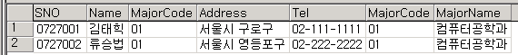
SELECT * FROM STUDENT A, MAJOR B
WHERE A.MajorCode = B.MajorCode
AND B.MajorName = '컴퓨터공학과'

34. 학과코드가 02인 학생의 정보와 학과명칭을 조회하라.
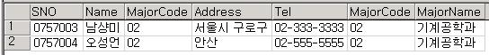
SELECT * FROM STUDENT A, MAJOR B WHERE A.MajorCode = B.MajorCode AND B.MajorCode = '02'

35. 학번이 0727001인 학생의 이름, 과목코드, 과목이름을 조회하라.
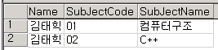
SELECT A.Name, B.SubJectCode, C.SubJectName FROM STUDENT A, STUDENT_SUBJECT B, SUBJECT C
WHERE B.SNO = A.SNO AND B.SubJectCode = C.SubJectCode AND A.SNO = '0727001'

36. 다음 쿼리를 실행하여 기존의 테이블을 수정하도록 하자. 그리고 모든 학생의 과목코드별 점수를 조회하라.
IF (OBJECT_ID('STUDENT_SUBJECT') IS NOT NULL)
DROP TABLE STUDENT_SUBJECT
go
CREATE TABLE STUDENT_SUBJECT
( SNO NCHAR(7) NOT NULL DEFAULT '',
SubjectCode NCHAR(2) NOT NULL DEFAULT '',
Score TINYINT NOT NULL DEFAULT 0,
CONSTRAINT pk_SCORE PRIMARY KEY(SNO, SubjectCode)
)
go
INSERT STUDENT_SUBJECT VALUES('0727001','01',90)
INSERT STUDENT_SUBJECT VALUES('0727001','02',95)
INSERT STUDENT_SUBJECT VALUES('0727002','02',90)
INSERT STUDENT_SUBJECT VALUES('0727002','03',80)
INSERT STUDENT_SUBJECT VALUES('0757003','04',75)
INSERT STUDENT_SUBJECT VALUES('0757004','01',95)
INSERT STUDENT_SUBJECT VALUES('0757004','02',65)
INSERT STUDENT_SUBJECT VALUES('0757004','03',94)
INSERT STUDENT_SUBJECT VALUES('0757004','04',63)
INSERT STUDENT_SUBJECT VALUES('0757004','05',92)
INSERT STUDENT_SUBJECT VALUES('0757004','06',66)
INSERT STUDENT_SUBJECT VALUES('0757004','07',97)
INSERT STUDENT_SUBJECT VALUES('0757004','08',68)
INSERT STUDENT_SUBJECT VALUES('0757004','06',70)
INSERT STUDENT_SUBJECT VALUES('0767005','06',100)
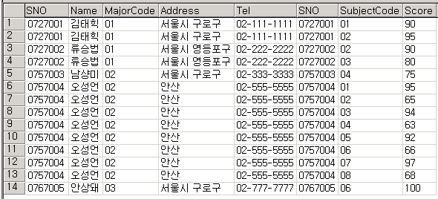
SELECT * FROM STUDENT A, STUDENT_SUBJECT B WHERE A.SNO = B.SNO

37. 학번이 0757004인 학생의 공학수학의 과목 점수보다 낮은 과목의 점수들과, 공학수학 과목 점수와 낮은 과목의 점수차를 조회하라. 단 서브쿼리를 사용하여 하나의 쿼리로 작성하라.(셀프조인과 서브쿼리)
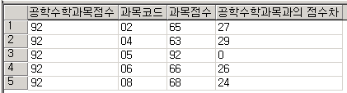
SELECT A.Score [공학수학과목점수], B.SubjectCode [과목코드],
B.Score [과목점수], A.Score - B.Score [공학수학과목과의 점수차]
FROM STUDENT_SUBJECT A, STUDENT_SUBJECT B
WHERE B.SNO = A.SNO
AND B.Score <= A.Score
AND A.SNO = '0757004'
AND A.SubjectCode = (SELECT SubjectCode FROM SUBJECT WHERE SubjectName = '공학수학')

38. 평균점수를 가지고 있는 테이블 STUDENT_AVG를 추가로 만든다. 이를 통해서 각 학생의 평균점수에 의한 등수를 구하라.(셀프조인)
IF (OBJECT_ID('STUDENT_AVG') IS NOT NULL)
DROP TABLE STUDENT_AVG
go
CREATE TABLE STUDENT_AVG
( SNO NCHAR(7) NOT NULL PRIMARY KEY,
AVGScore INT NOT NULL DEFAULT 0
)
go
INSERT STUDENT_AVG
SELECT SNO, AVG(Score)
FROM STUDENT_SUBJECT
GROUP BY SNO
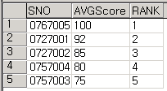
SELECT A.SNO, A.AVGScore, COUNT(*) AS RANK FROM STUDENT_AVG A, STUDENT_AVG B
WHERE B.AVGScore >= A.AVGScore GROUP BY A.SNO, A.AVGScore ORDER BY COUNT(*)

39. 아래와 같이 나오도록 38번에서 나온 쿼리를 이용하여 출력하라.
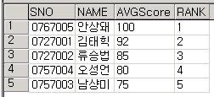

SELECT T.SNO, U.NAME, T.AVGScore, T.RANK FROM (
SELECT A.SNO, A.AVGScore, COUNT(*) AS RANK FROM STUDENT_AVG A, STUDENT_AVG B WHERE B.AVGScore >= A.AVGScore GROUP BY A.SNO, A.AVGScore
/*ORDER BY COUNT(*) -- 서브쿼리에 TOP과 같은 키워드가 없으면 ORDER BY를 쓸 수 없다. 이는 메인쿼리에서 지정해야 한다. */) T, STUDENT U
WHERE T.SNO = U.SNO ORDER BY T.RANK

40. 0757004 학생이 수강한 모든 과목의 점수뿐만 아니라 모든 과목의 정보를 조회하라.
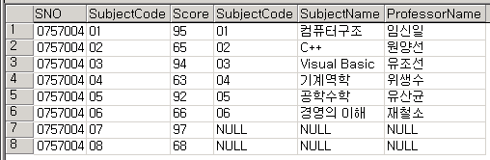
SELECT * FROM STUDENT_SUBJECT A, SUBJECT B
WHERE A.SubjectCode *= B.SubjectCode AND A.SNO = '0757004'

41. 아래의 쿼리문을 쿼리분석기에서 실행하라.
IF OBJECT_ID('PRODUCT') IS NOT NULL DROP TABLE PRODUCT
IF OBJECT_ID('SALE') IS NOT NULL DROP TABLE SALE
CREATE TABLE PRODUCT
( PROD_CODE NCHAR(4) NOT NULL PRIMARY KEY,
PROD_NAME NVARCHAR(60) NOT NULL DEFAULT ''
)
CREATE TABLE SALE
( SALE_YMD NCHAR(8) NOT NULL DEFAULT '',
PROD_CODE NCHAR(4) NOT NULL DEFAULT '',
SALE_QTY INT NOT NULL DEFAULT '',
CONSTRAINT pk_SALE PRIMARY KEY (SALE_YMD, PROD_CODE)
)
go
--임시 데이터 입력
INSERT PRODUCT VALUES('0001','치약')
INSERT PRODUCT VALUES('0002','칫솔')
INSERT PRODUCT VALUES('0003','비누')
INSERT PRODUCT VALUES('0004','휴지')
go
INSERT SALE VALUES('20070101','0001',10)
INSERT SALE VALUES('20070102','0002',20)
INSERT SALE VALUES('20070103','0003',15)
INSERT SALE VALUES('20070104','0004',21)
Go
--WHILE문을 이용해 데이터 입력
DECLARE @i INT
SET @i = 2
WHILE @i<=12
BEGIN
INSERT SALE
SELECT LEFT(SALE_YMD,4) + RIGHT('00' + CAST(@i as NVARCHAR(2)), 2) + RIGHT(SALE_YMD,2),
PROD_CODE, SALE_QTY + @i
FROM SALE
WHERE SALE_YMD LIKE '200701%'

SET @i = @i + 1
END
아래의 쿼리로 확인하면 자동 입력된 데이터가 월별로 확인된다.
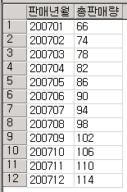
SELECT LEFT(SALE_YMD,6) AS [판매년월], [총판매량] = SUM(SALE_QTY)
FROM SALE
GROUP BY LEFT(SALE_YMD,6)

2007년에 판매된 총 수량을 아래와 같이 월별로 출력하라.
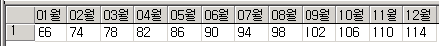

SELECT
SUM(CASE WHEN SUBSTRING(SALE_YMD,5,2) = '01' THEN SALE_QTY END) '01월',
SUM(CASE WHEN SUBSTRING(SALE_YMD,5,2) = '02' THEN SALE_QTY END) '02월',
SUM(CASE WHEN SUBSTRING(SALE_YMD,5,2) = '03' THEN SALE_QTY END) '03월',
SUM(CASE WHEN SUBSTRING(SALE_YMD,5,2) = '04' THEN SALE_QTY END) '04월',
SUM(CASE WHEN SUBSTRING(SALE_YMD,5,2) = '05' THEN SALE_QTY END) '05월',
SUM(CASE WHEN SUBSTRING(SALE_YMD,5,2) = '06' THEN SALE_QTY END) '06월',
SUM(CASE WHEN SUBSTRING(SALE_YMD,5,2) = '07' THEN SALE_QTY END) '07월',
SUM(CASE WHEN SUBSTRING(SALE_YMD,5,2) = '08' THEN SALE_QTY END) '08월',
SUM(CASE WHEN SUBSTRING(SALE_YMD,5,2) = '09' THEN SALE_QTY END) '09월',
SUM(CASE WHEN SUBSTRING(SALE_YMD,5,2) = '10' THEN SALE_QTY END) '10월',
SUM(CASE WHEN SUBSTRING(SALE_YMD,5,2) = '11' THEN SALE_QTY END) '11월',
SUM(CASE WHEN SUBSTRING(SALE_YMD,5,2) = '12' THEN SALE_QTY END) '12월'
FROM SALE
WHERE SALE_YMD LIKE '2007%'

42. 2007년 1월에 판매량 합계가 10이하면 적음, 20이하이면 보통, 그 이상이면 많음이라고 출력되도록 쿼리를 작성하라.
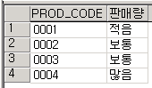
SELECT PROD_CODE, CASE WHEN SUM(SALE_QTY) <= 10 THEN '적음' ELSE CASE WHEN SUM(SALE_QTY) <= 20 THEN '보통' ELSE '많음' END END AS '판매량'
FROM SALE
WHERE SALE_YMD LIKE '200701%'
GROUP BY PROD_CODE

43. 아래의 쿼리로 임시 테이블을 만든다.
CREATE TABLE #PERSON_POINT
(
PERSON_ID NCHAR(5) NOT NULL PRIMARY KEY,
Score INT NOT NULL DEFAULT 0
)
GO
INSERT #PERSON_POINT VALUES('00001',45)
INSERT #PERSON_POINT VALUES('00002',70)
INSERT #PERSON_POINT VALUES('00003',65)
INSERT #PERSON_POINT VALUES('00004',90)
INSERT #PERSON_POINT VALUES('00005',67)
INSERT #PERSON_POINT VALUES('00006',92)
GO
다음의 쿼리를 실행하면 최고 점수와의 차가 나온다.
DECLARE @maxScore INT

SELECT @maxScore = MAX(Score) FROM #PERSON_POINT

SELECT *, @maxScore - score [최고점수와 차]
FROM #PERSON_POINT
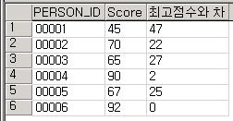
서브쿼리를 사용하여 위와 같이 출력되도록 쿼리를 작성하라.
SELECT A.*, B.Score - A.Score
FROM #PERSON_POINT A,
(SELECT TOP 1 Score FROM #PERSON_POINT B ORDER By Score DESC) B

